API REST
Edward Esteban Dávila Salazar
Laura Isabel Sanchez Fernandez

Taller 6
Lab. Ingeniería de Software 2

Profesor:
Paola Andrea Bedoya Toro

Universidad del Cauca
Facultad de Ingeniería Electrónica y Telecomunicaciones
Departamento de Sistemas
Lab. Ingenieria de Software 2
Popayán, 09 2026
Edward Esteban Dávila Salazar
Laura Isabel Sanchez Fernandez

API REST

Taller No. 6 presentado en el curso de Lab. Ingeniería de Software 2

Estudiantes del:
Programa de Ingeniería de Sistemas

Profesor:
Paola Andrea Bedoya Toro

Popayán
2026

Contenido
1. Objetivo 2
2. Qué se construyó 2
3. Estructura del proyecto 2
4. Endpoints 4
5. Cómo ejecutarlo 4
6. Pruebas de funcionamiento con Postman 5
6.1 GET — listar preguntas 5
6.2 POST — crear una pregunta 5
6.3 PUT — actualizar la pregunta creada 6
6.4 DELETE — archivar la pregunta 7
6.5 Casos de error 9
6.6 Persistencia 11
7. Pruebas automatizadas 11
8. Cumplimiento de lo solicitado 11
9. Decisiones de diseño 12
10. Repositorio 13

1. Objetivo
Construir la API REST de un microservicio con Spring Boot que implemente el CRUD de una entidad de negocio, con arquitectura en capas y acceso a datos con JPA, y comprobar el funcionamiento de los verbos HTTP GET, POST, PUT y DELETE.

2. Qué se construyó
Un microservicio REST sobre la entidad Question (pregunta) del proyecto de curso "Banco de Preguntas Saber Pro". No se usó una entidad de ejemplo aparte: la API reutiliza el dominio real del proyecto (modulo-preguntas), de modo que una pregunta creada por la API pasa por las mismas validaciones que una creada desde la aplicación de escritorio.
- Framework: Spring Boot 3.5.16, Java 17+ (compilado y probado con JDK 21).
- Persistencia: Spring Data JPA (Hibernate) sobre H2 en archivo. Cambiar a Postgres o MariaDB solo requiere modificar application.properties.
- Arquitectura: en capas controller → service → repository → model, con el acceso a datos detrás del puerto QuestionRepository del dominio.
- Módulo Maven: modulo-api-rest, dentro del monolito modular del proyecto. La aplicación de escritorio no depende de él.

3. Estructura del proyecto
modulo-api-rest/
├── pom.xml
├── postman/
│ └── Taller06-API-REST.postman_collection.json
└── src/
├── main/
│ ├── java/co/unicauca/saberpro/api/
│ │ ├── ApiRestApplication.java
│ │ ├── controller/ QuestionController.java
│ │ ├── service/ IQuestionApiService.java, QuestionApiServiceImpl.java
│ │ ├── repository/ QuestionJpaRepository.java, QuestionJpaAdapter.java
│ │ ├── model/ QuestionEntity.java, QuestionMapper.java
│ │ ├── dto/ QuestionRequest.java, QuestionResponse.java
│ │ ├── exception/ GlobalExceptionHandler.java, ApiError.java
│ │ └── config/ QuestionServiceConfig.java, SampleDataSeeder.java
│ └── resources/ application.properties
└── test/ (43 pruebas: controller, service, repository, model, integration)
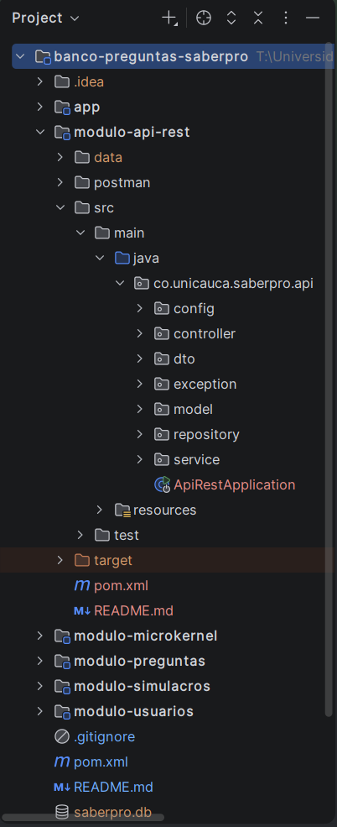
Figura 1. Estructura del proyecto en el IDE (módulo modulo-api-rest).
Responsabilidad de cada capa:
Capa | Clases | Qué hace
controller | QuestionController | Mapea rutas y verbos HTTP (@RestController, /api/questions)
service | IQuestionApiService, QuestionApiServiceImpl | Convierte el JSON al dominio y delega en QuestionService
repository | QuestionJpaRepository, QuestionJpaAdapter | Spring Data JPA y adaptador que implementa QuestionRepository
model | QuestionEntity, QuestionMapper | Entidad JPA y conversiones entre entidad, dominio y respuesta
dto | QuestionRequest, QuestionResponse | Cuerpos JSON (con validaciones de entrada)
exception | GlobalExceptionHandler | Traduce errores a respuestas HTTP uniformes

4. Endpoints
Base: http://localhost:8080/api/questions
Verbo | Ruta | Descripción | Respuesta
GET | /api/questions | Lista todas las preguntas | 200
GET | /api/questions/{id} | Consulta una pregunta | 200 / 404
POST | /api/questions | Crea una pregunta | 201 + Location / 400
PUT | /api/questions/{id} | Actualiza el contenido | 200 / 400 / 404
DELETE | /api/questions/{id} | Archiva la pregunta | 204 / 404

5. Cómo ejecutarlo
mvn -pl modulo-api-rest -am package
cd modulo-api-rest
java -jar target/banco-preguntas-api.jar # http://localhost:8080
Al arrancar se cargan 12 preguntas de ejemplo (identificadores P-001 a P-012) para que el primer GET ya devuelva datos.

6. Pruebas de funcionamiento con Postman
Se importó la colección postman/Taller06-API-REST.postman_collection.json (8 peticiones, cada una con pruebas que validan el código HTTP) y se ejecutaron en orden sobre una base de datos recién sembrada.

6.1 GET — listar preguntas
GET http://localhost:8080/api/questions → 200 OK, arreglo con las 12 preguntas (P-001 … P-012); las 2 pruebas de Postman pasan.
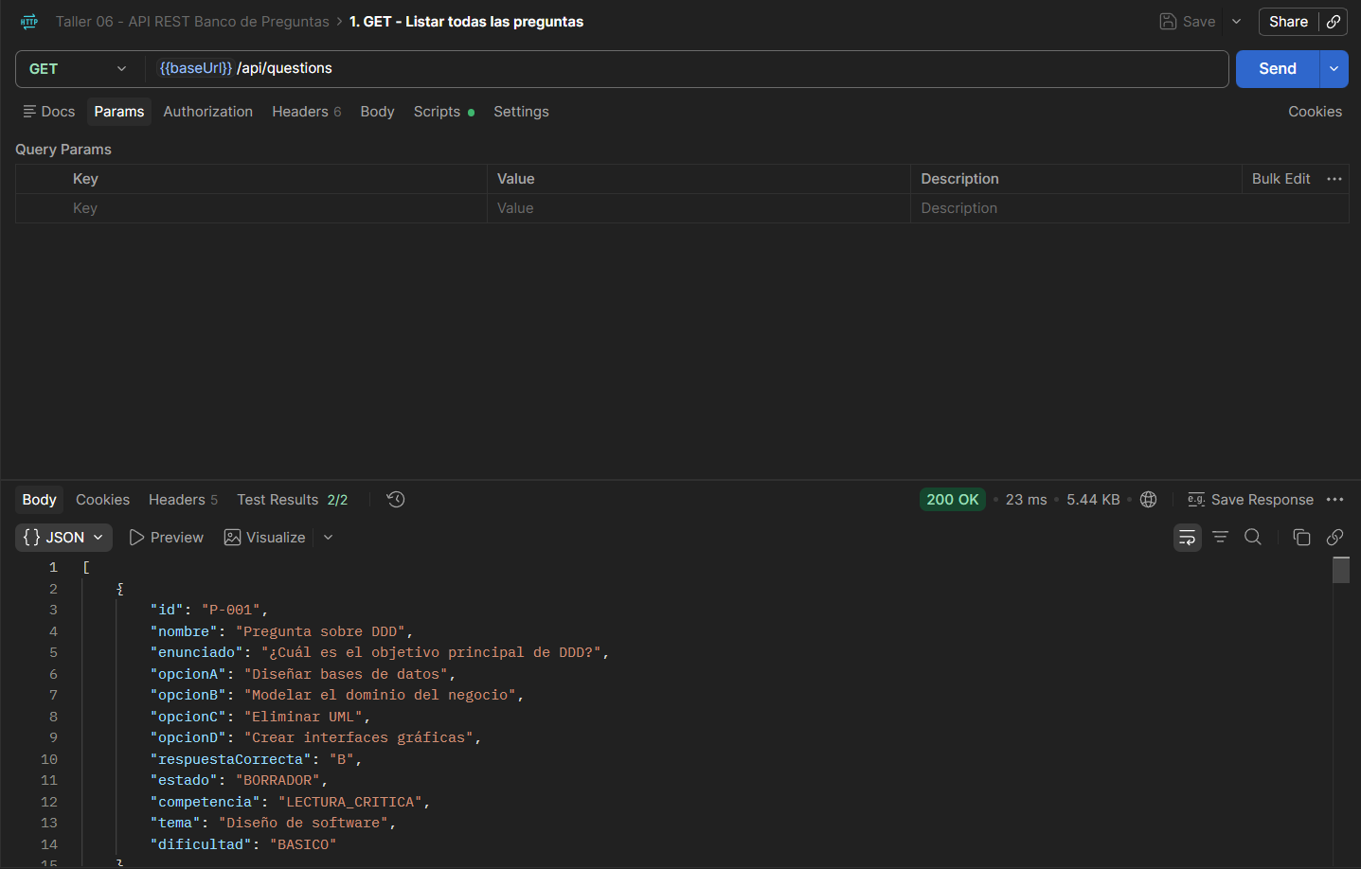
Figura 2. GET /api/questions: 200 OK con las 12 preguntas.

6.2 POST — crear una pregunta
POST http://localhost:8080/api/questions con cuerpo JSON:
{
"nombre": "Patrón Strategy",
"enunciado": "¿Qué permite el patrón Strategy?",
"opcionA": "Intercambiar algoritmos en tiempo de ejecución",
"opcionB": "Crear objetos sin exponer su clase concreta",
"opcionC": "Recorrer una colección sin exponer su estructura",
"opcionD": "Notificar cambios a varios observadores",
"respuestaCorrecta": "A",
"competencia": "LECTURA_CRITICA",
"tema": "Patrones de diseño",
"dificultad": "INTERMEDIO"
}
Resultado: 201 Created, con cabecera Location hacia /api/questions/P-013, "id": "P-013" y "estado": "PENDIENTE_REVISION".
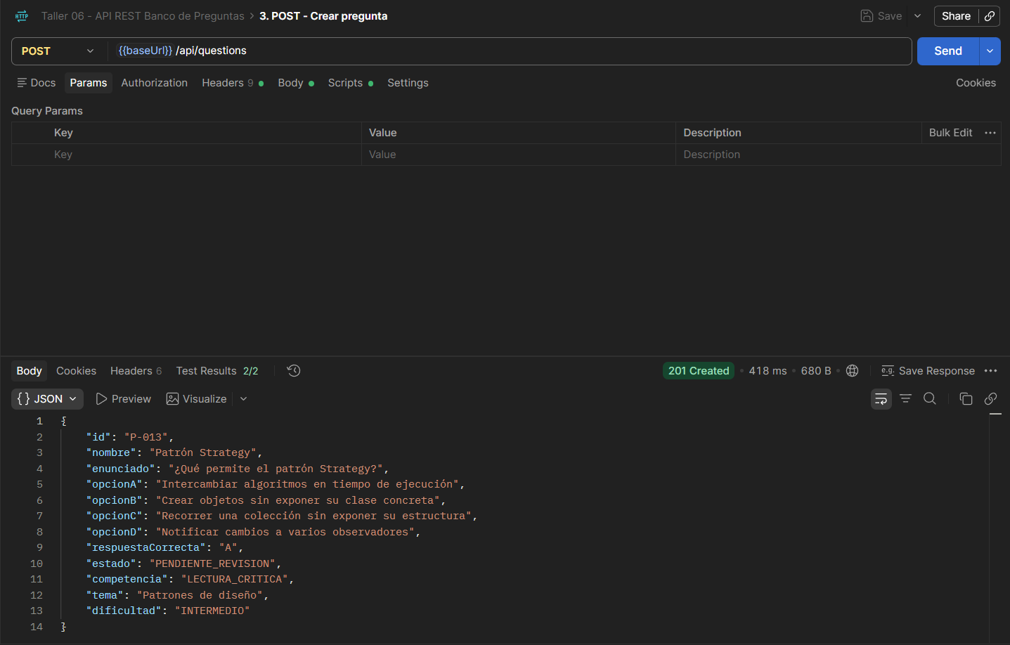
Figura 3. POST /api/questions: 201 Created, pregunta P-013.

6.3 PUT — actualizar la pregunta creada
PUT http://localhost:8080/api/questions/P-013 con el mismo cuerpo, cambiando "nombre" a "Patrón Strategy (editado)" y "dificultad" a AVANZADO. Resultado: 200 OK con los datos actualizados; el estado sigue siendo PENDIENTE_REVISION (PUT solo cambia el contenido, no el estado).
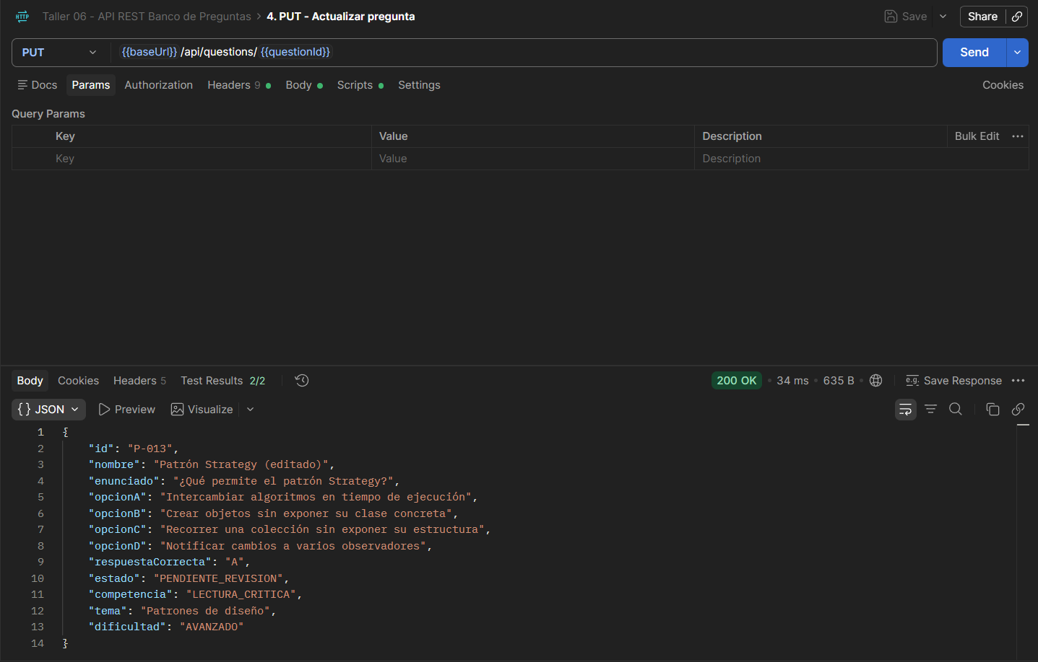
Figura 4. PUT /api/questions/P-013: 200 OK con los datos actualizados.

6.4 DELETE — archivar la pregunta
DELETE http://localhost:8080/api/questions/P-013 → 204 No Content. La pregunta no se borra: pasa al estado ARCHIVADA, porque el requisito RNF-16 del proyecto prohíbe eliminar físicamente una pregunta.
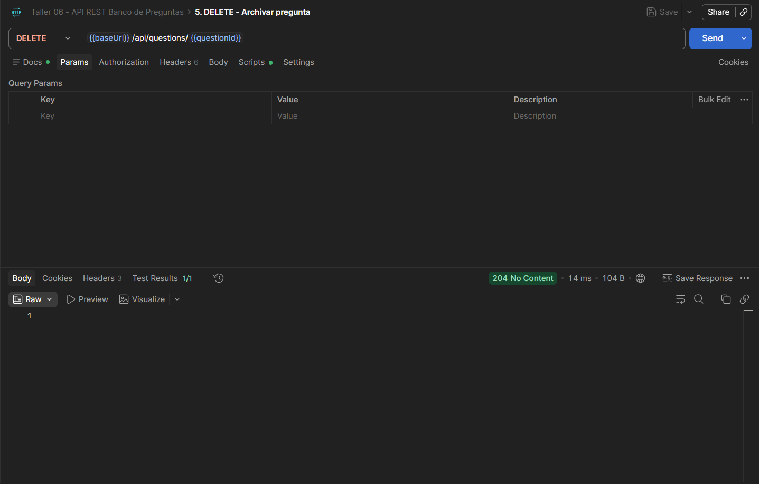
Figura 5. DELETE /api/questions/P-013: 204 No Content.
Se comprueba con un GET posterior a /P-013, que responde 200 con "estado": "ARCHIVADA":
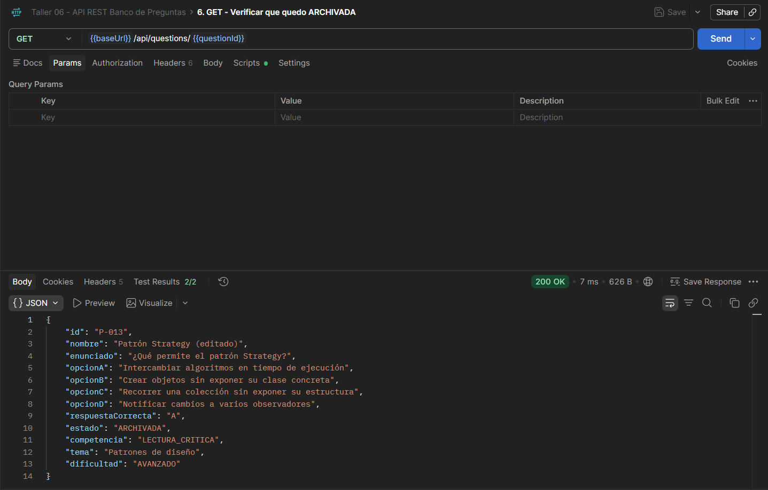
Figura 6. GET /api/questions/P-013 después del DELETE: estado ARCHIVADA.

6.5 Casos de error
Un id inexistente responde 404 Not Found, y un cuerpo con datos inválidos responde 400 Bad Request con el detalle de cada campo:
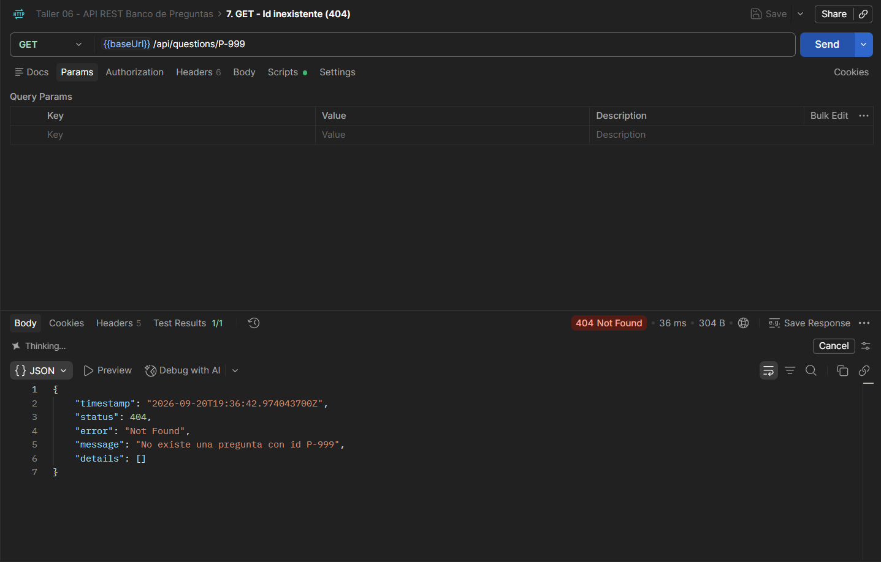
Figura 7. GET /api/questions/P-999: 404 Not Found.
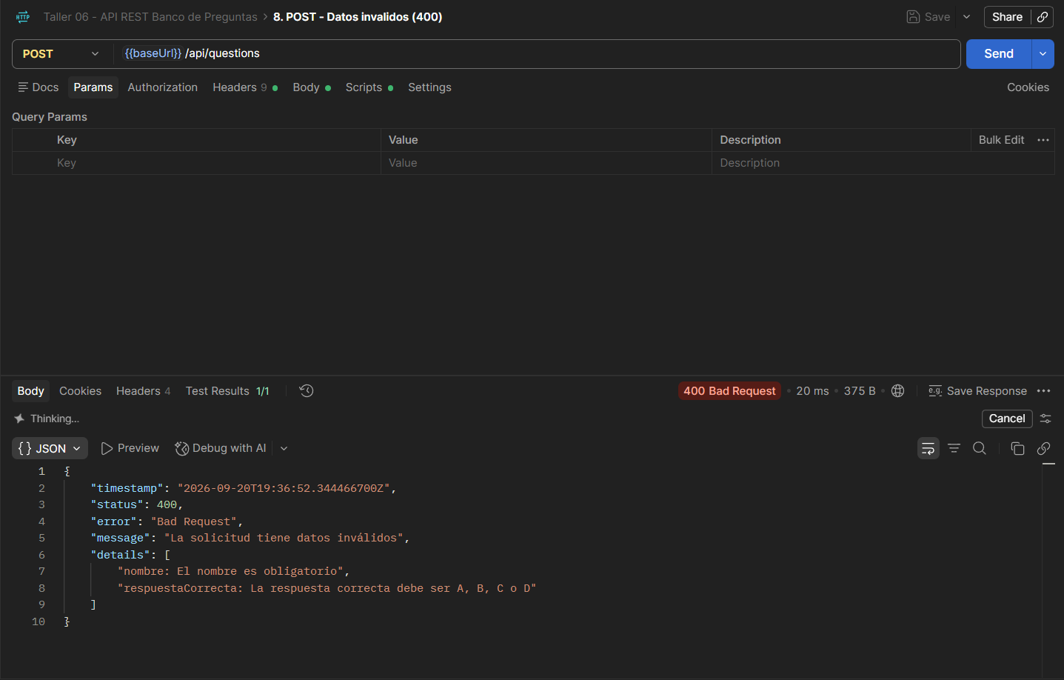
Figura 8. POST con nombre vacío y respuesta "Z": 400 Bad Request con el detalle por campo.

6.6 Persistencia
Al detener y volver a iniciar el servicio, las 13 preguntas siguen ahí (P-013 archivada) y la siguiente pregunta creada recibe el id P-014: los datos están en la base de datos H2 (archivo data/banco-preguntas-api.mv.db) y no en memoria.

7. Pruebas automatizadas
43 pruebas (JUnit 5, Mockito y Spring Boot Test), todas exitosas:
Clase | Pruebas | Qué cubre
QuestionMapperTest | 3 | Conversión dominio ↔ entidad ↔ respuesta
QuestionJpaAdapterTest | 10 | Adaptador JPA contra H2: crear, leer, actualizar, orden y generación de ids
QuestionApiServiceImplTest | 8 | Traducción JSON → dominio y DELETE = archivar
QuestionControllerTest | 13 | Códigos HTTP, Location, validación y errores (MockMvc)
QuestionApiIntegrationTest | 7 | Flujo completo: API → dominio → JPA → H2
SampleDataSeederTest | 2 | Carga inicial de 12 preguntas e idempotencia

Con el resto del proyecto, mvn clean package ejecuta 150 pruebas (107 del monolito y las 43 nuevas) sin fallos.

8. Cumplimiento de lo solicitado
El taller tiene dos documentos (enunciado y guía paso a paso) con algunas diferencias; la implementación cumple ambos:
Requisito | Enunciado | Guía paso a paso | Cómo se cumplió
API REST con Spring Boot | Sí | Sí | Spring Boot 3.5.16, proyecto Maven
CRUD de una entidad de negocio | Sí | Sí (Product) | Entidad Question real del proyecto
Arquitectura en capas | Sí | model / repository / service / controller | Mismos paquetes, más dto, exception y config
Acceso a datos con JPA | Sí | (en memoria) | JPA/Hibernate sobre H2; el dominio no depende de JPA
Servicio con interfaz e implementación | — | IProductService + ProductServiceImpl | IQuestionApiService + QuestionApiServiceImpl
Verbos GET/POST/PUT/DELETE en /api/... | Sí | /api/products | /api/questions
Informe PDF: estructura, Postman (4 verbos) y enlace al repositorio | Sí | Sí | Secciones 3, 6 y portada
Trabajo en pareja | Sí (máx. 2) | (individual) | Pareja, según lo indicado por el docente

Sobre la estructura: el árbol de carpetas que muestra la guía corresponde al del Taller 5 (microkernel); se tomó como referencia la estructura de capas de su código (model, repository, service, controller).

9. Decisiones de diseño
- Entidad JPA separada del dominio. Question no tiene anotaciones de persistencia; QuestionEntity (solo en este módulo) las lleva y un adaptador convierte entre ambas. Así el dominio queda libre de JPA y Spring (separación entre lógica de negocio y persistencia, RNF-12).
- DELETE archiva. Cumple RNF-16 (ninguna pregunta se elimina físicamente).
- El servidor decide el id y el estado. El cliente no envía id ni estado.
- Errores uniformes. Un GlobalExceptionHandler devuelve siempre el mismo formato (timestamp, status, error, message, details) con 400, 404 o 500.
- Límites conocidos: sin autenticación (corresponde al Corte 3) y sin paginación ni filtros en el listado.

10. Repositorio
https://github.com/DVLASZ/banco-preguntas-saberpro — módulo modulo-api-rest (código, pruebas, README y colección de Postman).

